La poule qui Chante : Une entreprise à vocation mondiale

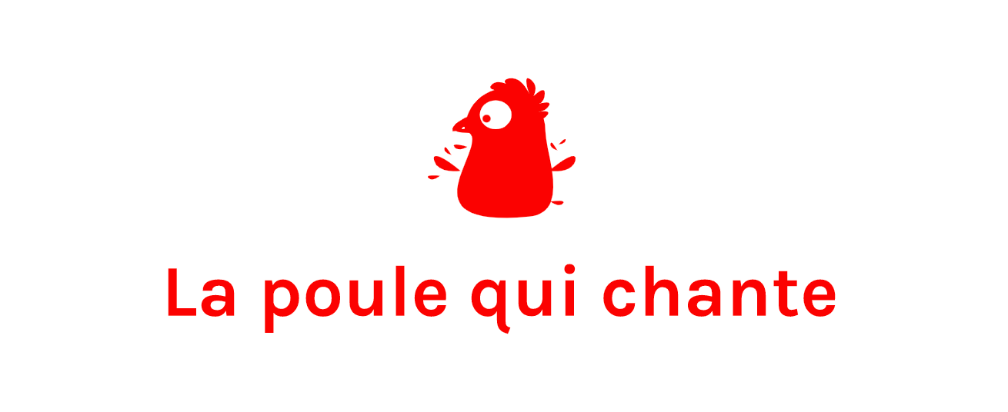

## 

## Sources :

* stabilité politique : World press freedom 2017
* country code and coordinates : https://gist.github.com/tadast/8827699
* dispo alimentaire : issu du projet (openclassroom)
* Données éco : https://www.fao.org/faostat/fr/#data/MK
* FAO code def : https://www.fao.org/faostat/fr/#definitions
* Most used language : ChatGPT (la langue choisie est la première parmis celle proposée)
* population : issu du projet (openclassroom)

## Les Variables Choisies:

* Stabilité politique
* PIB par habitant (composite de la table PIB et population)
* Taux d'importation (importation / Disponibilité intérieur)
* Production
* Langue la plus parlé dans le pays
* Distance de la France au pays cible

Heatmap de corrélation des variables :

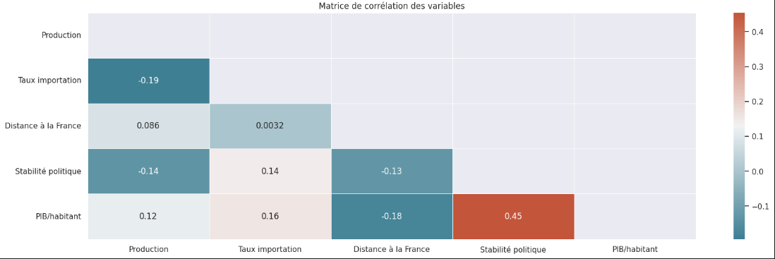

On ne constate pas de corrélation significative entre les variables. On peut donc les conserver.

## Méthode PCA :

### Éblouis des valeurs propres :

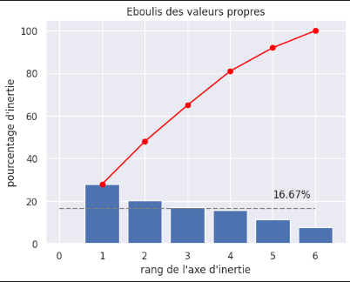

En bleu nous avons la variance expliquée de chaque composante et en rouge la somme cumulée de ces composantes

Les composantes PC1 et PC2 et PC3 nous permettent de garder 65 % de l'information totale.

Le critère de Kaiser :On ne retient que les axes supérieurs au à l'inertie moyenne soit 100/6. Seul les trois premiers rangs ont une inertie supérieur à 16,67 %

### 

### Cercle de corrélation des variables avec les composantes principales :

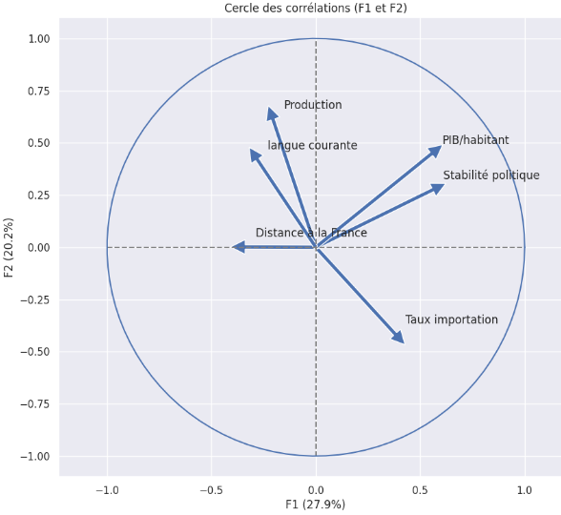

Dans notre analyse nous choisirons les deux premières composantes.

La direction des flèche nous indique une relative indépendance entre les variables dans le cadre de l’utilisation des deux premières composantes principales.

On peut constater une corrélation relative entre la variables de production/langue courante et PIB par habitant/Stabilité politique qui impacte les ‘influence” les composantes dans le même sens.

### Coefficient de silhouette :

Le nombre optimum de cluster est 10.

Diagramme en nuage de points des clusters et centroids :

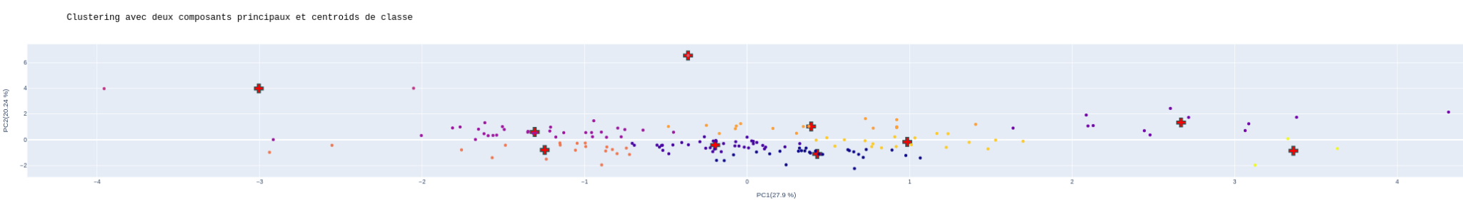

Le cercle indique le cluster choisi. Le choix est principalement fait en fonction de la composante principale 1. Dans le cadre d’une politique d’ouverture à l’international, il est important par des pays proche, au niveau de vie élevé, et stable politiquement.

## Caractérisation des clusters :

La table du cluster choisi :

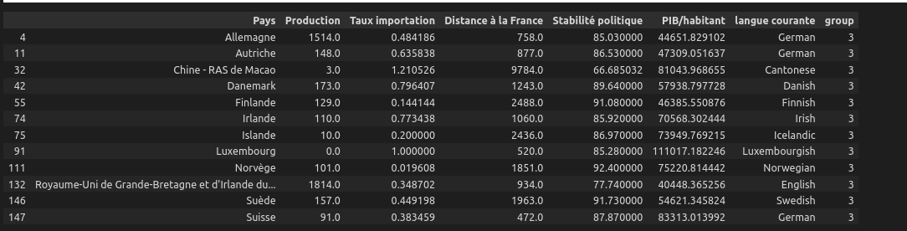

**Graphique du cluster choisi (groupe 3) :**

Ce cluster est germanophone à 25%.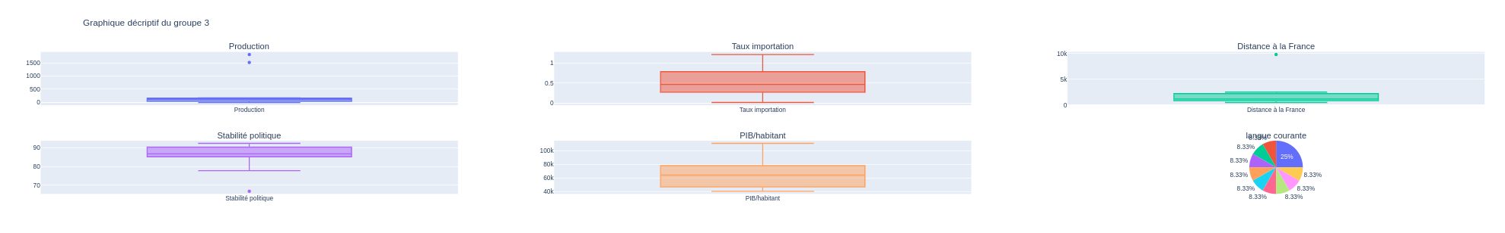

Ce qui caractérise ce groupe est son fort PIB/habitant, sa forte stabilité, la faible distance avec la France de ses membres.

Pour la stabilité la dispersion est faible autour de la médiane qui est de 86,75%. Macao se détache avec une stabilité de 66,68.

Pour le PIB/habitant, il se situe entre 40k $ et 110k$, 50% des membres du groupe ont un PIB/habitant compris entre 46k $ et 78 k $.

La production de ses pays est faible et 50 % des membres du groupe ont un taux d’importation entre 27% et 78%.

Hors Macao tout les membres du groupe sont à moins de 2500 km de la France

C’est le groupe idéal pour démarrer notre internationalisation.

Groupe 1 :

Ce groupe est à 33% anglophone.

Caractéristiques principales :

* Faible production (Q1 = 2 millier de tonnes et Q3 = 52 millier de tonnes) et faible dispersion
* Fort taux d’importation (Q1 = 72% et Q3 = 101%) et faible dispersion

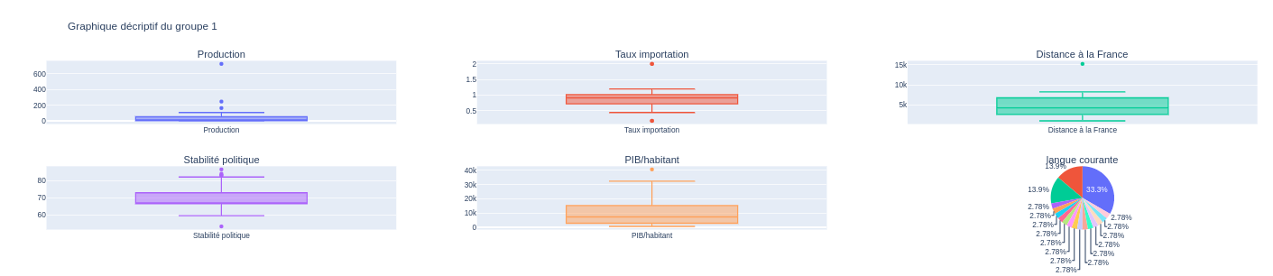

Groupe 2 :

47 % de pays Hispanophones.

Ces pays sont loin de la France, entre 2200 km et 12500 km avec une lower fence de 4500km et une upper fence 12 500 km. A noter l’Ukraine et la Turquie en outliers qui se situent à environ 2500 km de la France.

Le fait marquant de ce groupe un faible taux d'importation avec une faible dispersion entre ses membres. En effet, 50% de ses membres ont un taux d'importation entre 0,1% et 11%.

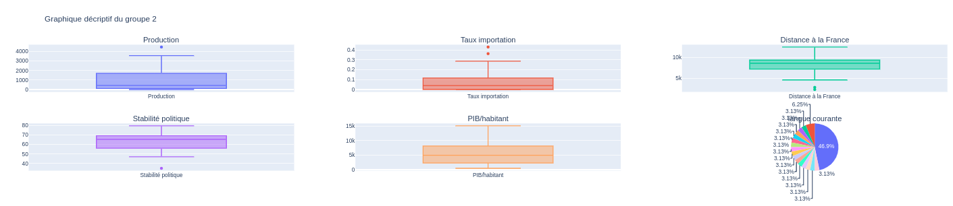

Groupe 4 :

Il s’agit d’un groupe très disparate.

On constate une tendance, des pays fortement producteurs de viande de volaille sont présents 50 % de ces membres produisent entre 493 millier de tonnes (médiane) et 2351 millier de tonnes (Q3).

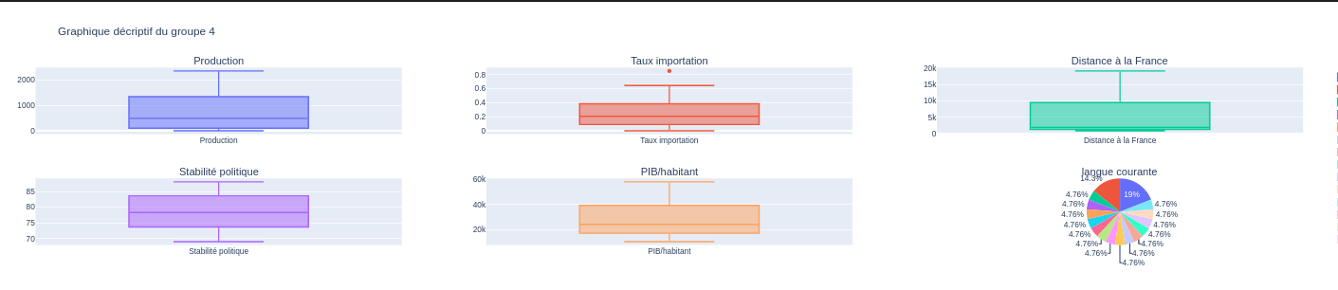

Groupe 5 :

32 % de pays arabophones.

Ce groupe est caractérisé par un PIB/habitant très faible 50 % de ces membres ont cette variables comprise entre 1300 $ et 4200$.

On constate aussi une faible stabilité politique comprise entre 30 et 70 avec 50% du groupe entre 45% (Q1) et 59% (Q3).

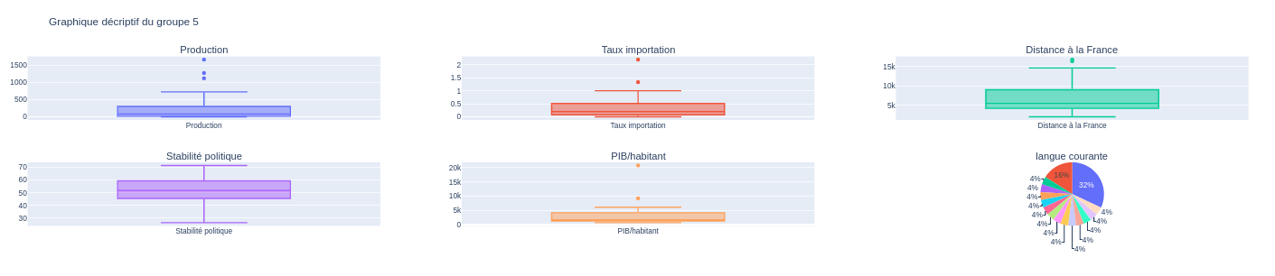

Groupe 6:

Le premier pays producteur mondial représente à lui seul un cluster : les USA.

les États-Unis produise à eux seul 21 000 tonne de viande de volaille par an

C’est un pays qui n’importe pas de viande de volaille.

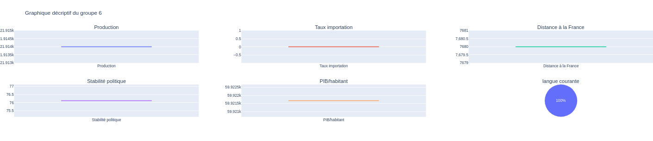

Groupe 7 :

27 % de pays francophones et 29% de pays anglophones.

Ce groupe a deux caractéristiques principales: sa pauvreté et sa faible production de viande de volaille ainsi qu’une faible stabilité.

L’élément le plus marquant, un PIB par habitant compris entre 814 $ et 5120 $ pour 50% de ses membres.

Deux outliers retiennent notre attention dans ce groupe, la Nouvelle Calédonie et la Polynésie française qui ont un PIB/habitant qui se détache nettement des autres pays, respectivement 33k $ et 21k $.

En termes de production 50% de ses membres oscillent entre 7(Q1) et 77(Q3) millier de tonnes produites de viande de volaille.

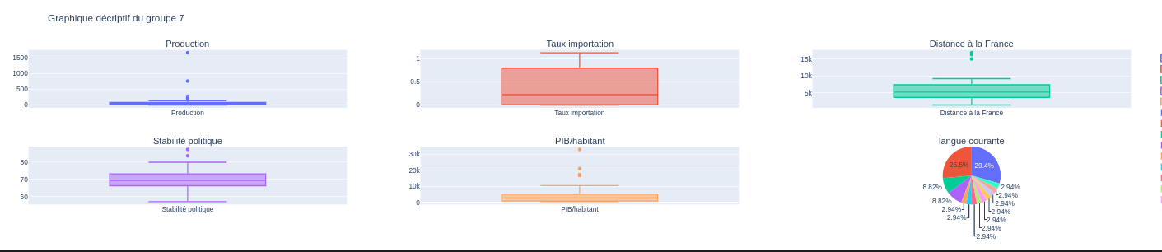

Groupe 8 :

Il s’agit des deux producteurs suivant les États-Unis respectivement.

La Chine et le Brésil se distinguent par une forte production et une quasi existence d’importation. Ces pays produisent respectivement 18 k tonnes et 14k tonnes.

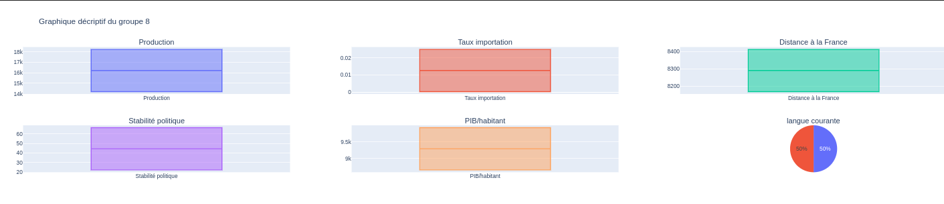

Groupe 9 :

Le fait marquant avec Hong Kong et la Belgique est leur taux exorbitant d’importation. En effet, il importe 3 fois pour Hong Kong et 2 fois pour la Belgique leur disponibilité intérieure par an. Ceci s’explique par leur rôle de point d’entrée de marchandise pour leur zone géographique. Dans une moindre mesure les Pays-Bas présent dans le groupe 3 s'illustrent de la même manière avec 1,6 fois leur disponibilité importé.

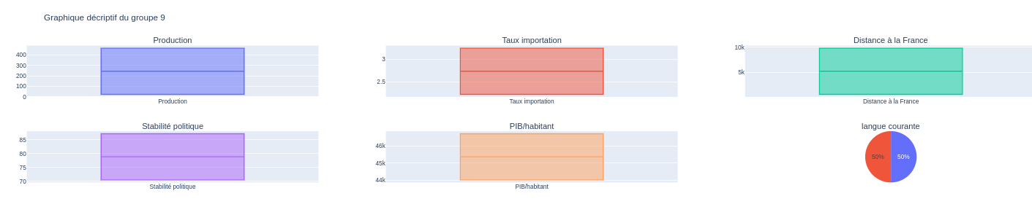

Groupe 10 :

Ce groupe est composé de 4 nations : la Corée du Nord, Cuba, le Turkménistan et le Vietnam. Il s’impose comme le groupe le plus instable politiquement, Cuba est la nation la plus stable du groupe avec 28% de stabilité. Le mauvais élève du groupe est la Corée du Nord avec 15 % de stabilité.

Cet indicateur particulièrement mauvais pour ce groupe est un des symptômes qui indique qu’il ne vaut mieux pas s’engager de ce groupe de pays.

